PHIẾU BÀI TẬP CHO BÉ TUẦN 2 THÁNG 4

Bé xé, dán thuyền buồm

Sản phẩm của bé: Họ tên trẻ
Lớp C

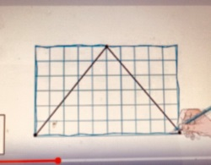
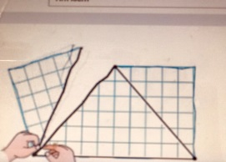
Vẽ hình tam giác, sau đó xé theo đường vẽ thành hình tam giác

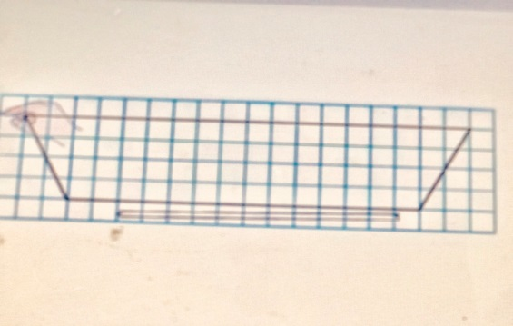

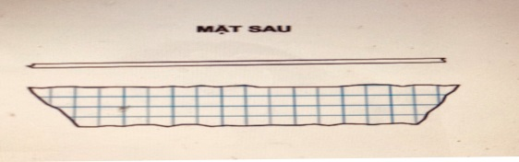
Vẽ thân thuyền, cán buồm sau đó xé theo đường vẽ
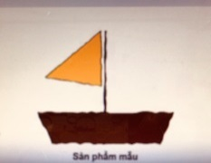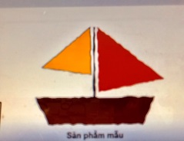
Dán thành thuyền buốm

Ghi chú: Các phụ huynh hướng dẫn và làm cùng các con nhé! Phụ huynh chụp ảnh sản phẩm của con gửi vào nhóm Zalo lớp
CHÚC TẤT CẢ CÁC CON CÙNG PHỤ HUYNH MẠNH KHOẺ VÀ CHUNG TAY VỆ SINH THEO KHUYẾN CÁO CỦA BỘ Y TẾ ĐỂ SỚM ĐẨY LÙI DỊCH BỆNH COVID-19

Phụ huynh cho com tìm hiểu và khám phá thuyền buồm

Phụhuynhkểchuyệnchobénghe
TRUYỆN XE ĐẠP CON TRÊN PHỐ
Sáng sớm nay, mọi người đã đi làm hết. Chỉ còn mỗi mình Xe Đạp con ở nhà. Nằm một mình buồn quá, Xe Đạp con nghĩ: “Mình phải đi dạo phố mới được!”
Vừa ra khỏi nhà, Xe Đạp con đã thấy trên đường phố đầy ắp những xe tải, xe hơi, xe buýt, cả xe gắn máy và xe đạp to nữa. Tất cả đều chạy rất trật tự trên con đường riêng của mình. Xe Đạp con cố len vào chạy cạnh những xe lớn. chợt trông thấy một chiếc xe tải cũ dính đầy bụi đất, bên trên chất những bao hàng thật to, Xe Đạp con thắc mắc hỏi lớn:
- Bác Tải ơi! Bác chở gì nhiều thế? Bác Tải già thì thầm:
- Bác chở gạo đấy cháu ạ Xe Đạp con vẫn hỏi tiếp:
- Bác chở gạo để làm gì ạ? Nghe xe Đạp con hỏi, chú Buýt đi bên cạnh kêu lên:
- Ơ hay! Thế lúa gạo có ích gì cho con người hở cháu? Xe Đạp con nhíu mày suy nghĩ một hồi lâu rồi hỏi tiếp chú Buýt:
- Thế sao chú không chở gạo giúp Bác Tải mà chở toàn là người không vậy? Chú Buýt ngập ngừng vì câu hỏi của Xe Đạp con:
- Ừ … thì… chú…
- Bác Tải già từ tốn xen vào:
- Xe Đạp ơi! Cháu thấy trên mình Bác có băng ghế nào không? Còn trên mình của chú Buýt thì đầy những băng ghế nệm óng ả đó thôi. “Ừ nhỉ!” – Xe Đạp con ngẫm nghĩ: “Mọi người tựa lưng vào băng ghé đọc sách, xem báo có vẻ thú vị lắm!” Mải trò chuyện và suy nghĩ, Xe Đạp con quên mất mình đã chạy lấn sang vạch trắng giữa đường. Chợt có tiếng gọi khẽ:
- Này xe Đạp con ơi! Em đi sang bên đường của em đi nào! Xe Đạp con quay người về phía có tiếng nói. Thì ra là chị Xe Hơi, tiếng của chị mới êm ả làm sao chứ không rồ rồ ầm ĩ như bác Tải, chú Buýt. Trông dáng vẻ của chị cũng xinh thật là xinh! Nghe chị Xe Hơi nhắc nhở, Xe Đạp con tỏ ra bực mình lắm:
- Mặc em, em thích chạy đua với mọi người cơ! Xe Đạp con vẫn bướng bỉnh chạy phăng phăng phía sau chú Buýt. Đèn đỏ bật lên, tất cả dùng lại. Bỗng một anh Cứu Thương phía sau chạy lên, tiếng còi in ỏi làm Xe Đạp luống cuống ngã lăn ra đường. Chị Xe Hơi phí sau vội vàng đỡ Xe Đạp con dậy. Xe Đạp con thẹn thùng lí nhí:
- Em cảm ơn chị! Rồi Xe Đạp con nhanh nhẹn chạy sang bên đường của mình, nơi có những chiếc xe đạp đang đi.

Ghi chú:
Link video hướng dẫn trẻ: https://www.youtube.com/watch?v=ao6xsQdMTZA
Các phụ huynh click vào đường link trên cho trẻ nghe kể chuyện nhé!

- Dạy trẻ sắp xếp theo quy tắc 2 đối tượng
Câu 1.Sắp xếp theo quy tắc 1-1, 2-1
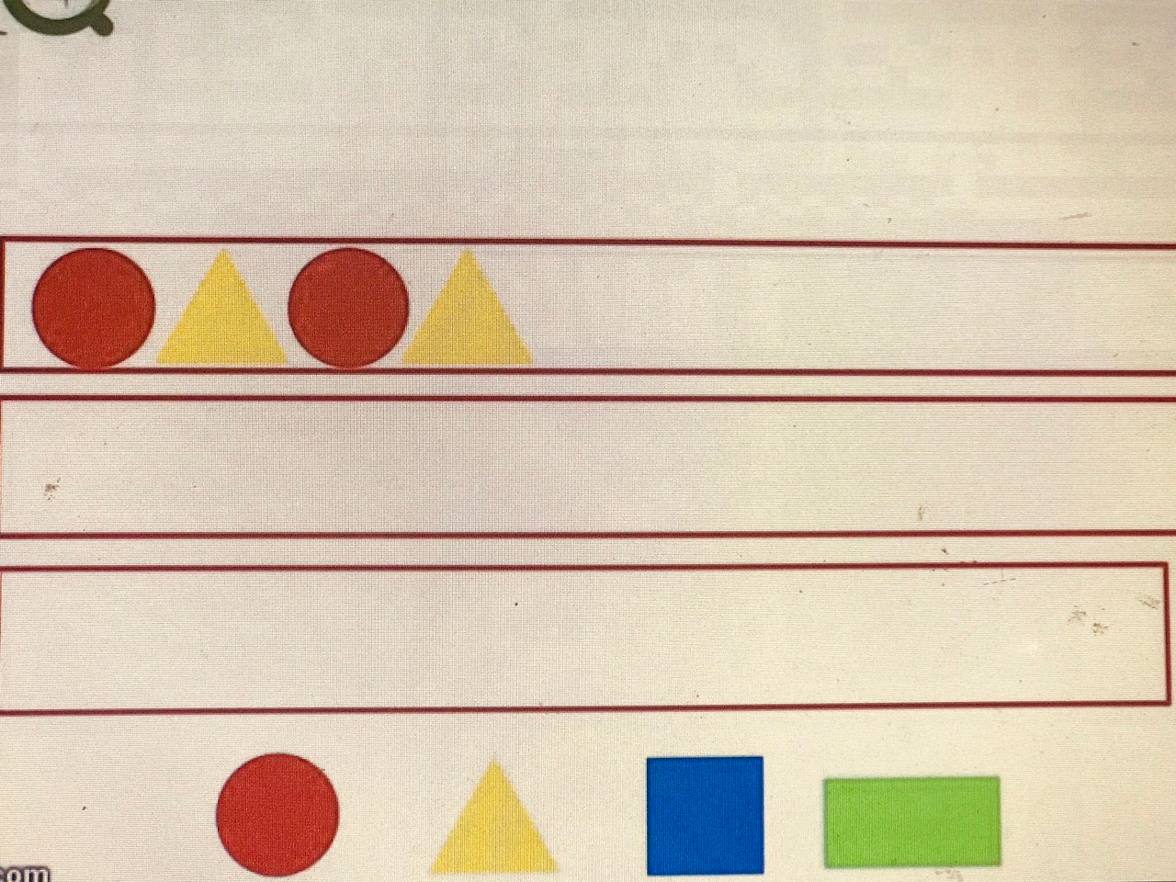

Câu 2.Trẻ tô màu tương ứng theo quy tắc từng hàng
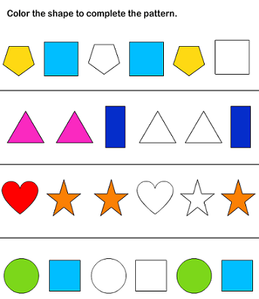

Bàitập: Dạy trẻ quy trình rửa tay đúng cách

Rửa tay thường xuyên với xà phòng đúng cách là biện pháp phòng chống dịch Covid-19 đơn giản, nhưng hiệu quả.
Bàn tay là nơi trực tiếp tiếp xúc nhiều với dịch tiết cơ thể, nếu vô tình đưa lên mắt, mũi, miệng hoặc cầm nắm, đụng chạm vào các vật khác, virus có thể lan rộng theo dịch tiết ra ngoài cộng đồng.
Ngoài ra, virus corona (Covid-19) được cho là có thể tồn tại nhiều giờ trên bề mặt của vật thể, nếu vô tình chạm tay vào khu vực đó, chúng ta có thể mang mầm bệnh theo mình mà không hề hay biết.
Do đó, để chặn đứng con đường virus xâm nhập vào cơ thể thông qua miệng, mũi và mắt, việc rửa tay thường xuyên và sạch sẽ là hết sức quan trọng.
Trong nhiều khuyến cáo đưa ra để phòng chống dịch Covid-19, Bộ Y tế đều khuyến cao mức độ cần thiết và tầm quan trọng của việc rửa tay đúng cách, đặc biệt là với trẻ em, đối tượng dễ bị Covid-19 tấn công.

Thời điểm nào cần rửa tay?

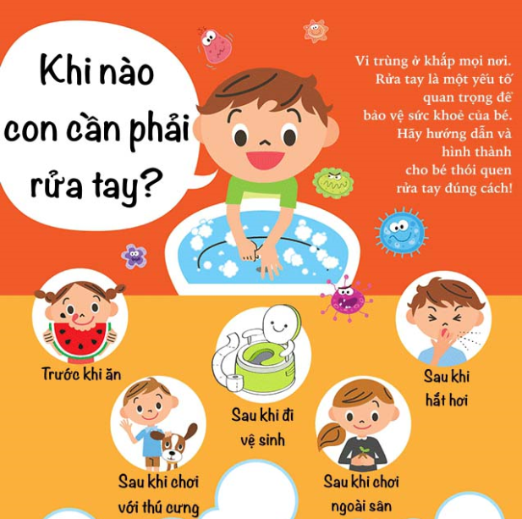

CHÚC TẤT CẢ CÁC CON CÙNG PHỤ HUYNH MẠNH KHOẺ VÀ CHUNG TAY VỆ SINH THEO KHUYẾN CÁO CỦA BỘ Y TẾ ĐỂ SỚM ĐẨY LÙI DỊCH BỆNH COVID-19

